本校參加100年全國中等學校運動會個人獎項頒獎照片2011.05.11
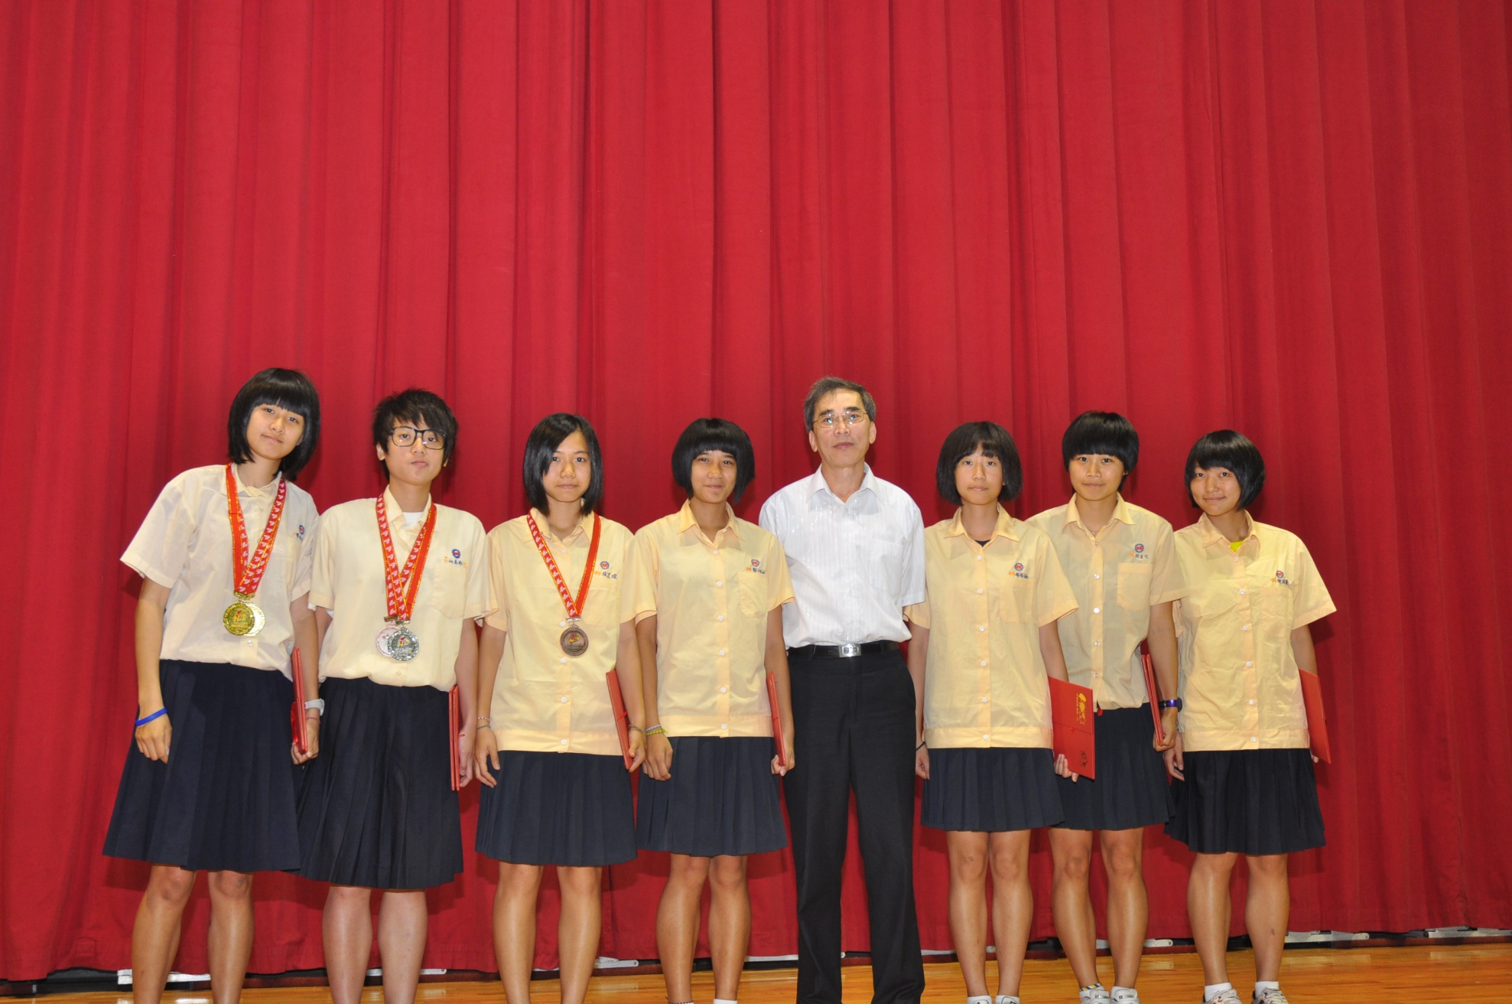
獲獎學生照片左起：鄭筠懷、陳怡嘉、張芷瑄、全芷瑄、楊芮涵、朱湘婷、葉開玉

